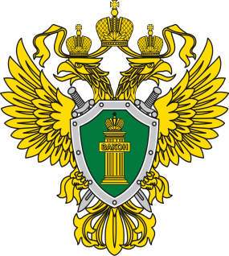 | П Р О К У Р А Т У Р А  прокуратура Октябрьского района

Работодатели получат субсидии за трудоустройство молодежи

Постановлением Правительства РФ от 18.03.2022 № 398 Правительство РФ установило Правила субсидирования работодателей, которые трудоустраивают молодежь в возрасте до 30 лет (далее по тексту – Правила).
Размер субсидии работодателям, трудоустроившим молодежь, рассчитывается как произведение МРОТ, установленного с 01.01.2022 (13 890 руб., увеличенные на сумму страховых взносов и районный коэффициент) на фактическую численность трудоустроенных граждан (п. 9 Правил).
Субсидии предоставляются работодателям для частичной компенсации затрат на выплату заработной платы молодым сотрудникам.
Согласно п. 2 Правил организации и индивидуальные предприниматели могут получить субсидии при трудоустройстве граждан в возрасте до 30 лет, включая:
- лиц с инвалидностью и ограниченными возможностями здоровья;
- лиц, которые с даты окончания военной службы по призыву не являются занятыми в течение 4 месяцев и более;
- лиц без среднего профессионального или высшего образования и не обучающихся по соответствующим образовательным программам и т.д.
Для получения субсидии работодателю нужно подать заявление, к которому прилагается перечень свободных рабочих мест и вакантных должностей, на которые предполагается трудоустройство граждан. Направить заявление необходимо в службу занятости через личный кабинет Единой цифровой платформы "Работа в России" – https://trudvsem.ru/information-pages/support-program (п. 11 Правил). В этом случае служба занятости поможет работодателю с подбором персонала.

Прокурор района Е.Н. Шелест

А.С. Ромас, тел: 8 (34678) 20831

